**湖州师范学院东校区照明提升项目**

**竞争性谈判文件**

1. **采购项目名称及采购清单及要求：**

1、采购项目名称：湖州师范学院东校区照明提升项目；

2、采购项目编号:XZ2018-143；

3、采购组织类型：分散采购自行组织；

4、采购方式：校内竞争性谈判；

5、采购预算：人民币**贰拾玖万陆仟玖佰贰拾伍元**整（**￥296925元**）。

6、采购清单：

|  |  |  |  |  |
| --- | --- | --- | --- | --- |
| **序**  **号** | **名称** | **规格参数** | **数量** | **备注** |
| 1 | LED路灯 | 功率：60W  色温：5000K  显指：＞70  光效：≥125LM/W  防护等级：IP66  **(带单灯调光功能)**  **透明灯罩** | 82 | **光源**：飞利浦、欧司朗、科瑞三选一；  **驱动**：明纬、英菲特、茂硕三选一；  灯具需提供第三方检测机构出具的产品检测报告 |
| 2 | LED球场灯 | 功率：200W  色温：4000K  显指：＞80  光效：≥130 LM/W  防护等级：IP66  **防眩光灯罩** | 64 | **光源**：飞利浦、欧司朗、科瑞三选一；  **驱动**：明纬、英菲特、茂硕三选一；  灯具需提供第三方检测机构出具的产品检测报告 |
| 3 | LED定制光源 | 功率：13W  款式：按实际需要定制  色温：5700K  显指：80  光效：100LM/W  **磨砂灯罩**  **（含原灯座检测改造）** | 321 | 灯具需提供第三方检测机构出具的产品检测报告 |
| 4 | LED庭院灯 | 高度：3.2米  壁厚：2.8MM  功率：13W  款式：按实际需要定制  色温：5700K  显指：80  光效：100LM/W  样式：与原灯一致  **透明灯罩**  **(含原灯座拆除及新灯座基础重做及安装)** | 35 | 采用Q35钢材，灯座整体热镀锌(钢材需提供相关证明材料) |
| 5 | LED楼道灯1 | 功率：23W  款式：与原灯款式相近且面经须大于原灯  色温：5700K  显指：80  光效：100L**M/W**  **磨砂灯罩**  **(带红外感应功能)** | 262 | 灯具需提供第三方检测机构出具的产品检测报告 |
| 6 | LED楼道灯2 | 功率：8W  款式：与原灯款式相近且面经须大于原灯  色温：5700K  显指：80  光效：100LM/W  **磨砂灯罩**  **(带红外感应功能)** | 187 | 灯具需提供第三方检测机构出具的产品检测报告 |

# LED路灯款式照片：（外壳颜色：由采购人确认）

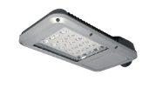

# LED球场灯照片：（外壳颜色：由采购人确认）

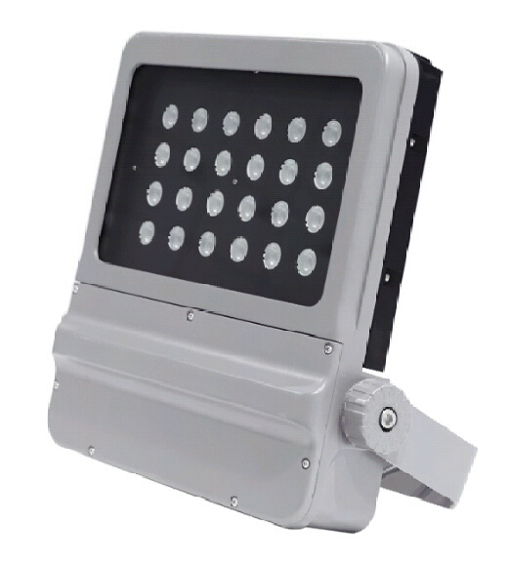

# 注1.成套灯具品牌推荐三选一：晶日照明、飞利浦照明、雷士照明（在投标文件中注明）；投标文件中所有灯具需提供第三方机构检测报告。

**2.采购人提供产品的图片，供投标人选型参考。**

**3.投标产品质量免费保修期为2年；质保期内投标人承诺负责免费维修及更换，并承诺响应时间为24小时内。**

**4.中标人项目实施的电气检测、安装人员必须具有低压电工作业上岗证。**

**二、投标文件要求**

投标人的投标文件中应包含以下内容（投标文件密封，一式两份，**一正一副，胶装成册**。所有证件均须真实、有效，原件、复印件均须加盖公章，缺少以下任意一项内容即作无效标处理）：

1.投标报价清单(**含货物费、运输费、装卸费、机械费、人工费、安装费、调试费、保险费、辅材费、税费等全部费用**。投标报价高于采购预算者视为无效报价。报价以人民币计，并以大写为准)。**投标报价清单格式附后（见附件）。**

2.营业执照副本复印件、税务登记证副本复印件；或“三证合一”营业执照副本复印件、“五证合一”营业执照副本复印件；

3.投标代表身份证复印件；如非法定代表人投标，另提供法定代表人授权委托书原件、法定代表人身份证复印件；

4.**售后服务承诺书**；

5.**所有灯具的第三方机构检测报告**；

6.**响应采购文件要求的产品质量承诺书**；

7.其他相关资料。

**三、投标文件递交及开标时间**

1.开标时间：**2018年9月25日09：30**

2.开标地点：浙江省湖州市二环东路759号湖州师范学院东校区明达楼202室

3.联系人：丁老师

4.电话：0572-2322721

**四、中标办法**

根据投标报价总价和服务承诺等竞争性谈判条件（含二次报价）确定拟中标人。

**五、履约保证金及质保金**

中标人签订合同前应按合同价的10%向采购人交纳履约保证金。自验收合格之日起，履约保证金自动转为质保金；如无质量问题，质保金自验收合格之日起**2**年后无息退还。

**采购人银行账户信息：单位名称：湖州师范学院；开户行：建行吴兴支行；账号：33001649335050002860。统一社会信用代码：123305004711725032。地址、电话：湖州市二环东路759号，0572-2321567。**

**六、付款方式**

付款方式：本项目验收合格后，若无质量问题，中标人开具全额发票，采购人于14个工作日内全额支付货款。

**七、交货时间及地点**

**交货及完工时间：2018年10月25日前，成品供货及完成安装，逾期没收履约保证金，并有权单方面解除合同**。

交货地点：根据采购人提供指定安装位置。

**八、售后服务**

自验收合格之日起，项目质保期2年，质保期内，如产品质量有问题，供应商应在24小时内免费予以维修及更换。

**九、产品质量保证**

1.投标人提供的产品必须为原厂生产的合格产品，符合相关国家标准。如采购人验收或使用时发现中标人提供的为假冒伪劣产品，采购人将依据《中华人民共和国消费者权益保护法》和《浙江省实施〈中华人民共和国消费者权益保护法〉办法》有关规定对中标人进行索赔。

2.中标人供应的产品如不符合招标文件和合同要求，采购人有权无条件退货，责任全部由中标人承担。

**附件：投标报价清单。**

湖州师范学院采购管理中心

2018年9月17日